ワーク フロー図を作成する


目次
はじめに 2
ワーク フロー図を作成する 3
ドキュメント作成の準備をする 3
ワーク フロー図のサンプル 5
ワーク フロー図の作成手順 6

はじめに
Visio® 2003 を使用すると、情報フロー、ビジネス プロセスの自動化、ビジネス プロセス エンジニアリング、経理、管理、および人的資源タスクを表す図を作成できます。
ワーク フローの基本的な考え方は、ビジネスの業務処理を円滑にすることです。ワーク フロー図は作業の内容や順番、ルールなどを流れ図にしたもので、複数の人がかかわる業務の流れを管理します。
ワーク フロー図テンプレートを使用して、以下の種類のドキュメントを作成することができます。
- ワーク フロー図

注
- この資料では ワーク フロー図を作成するための手順を紹介します。
- ワーク フロー図に関する知識があるユーザーを対象とします。

ワーク フロー図を作成する

ドキュメント作成の準備をする
ワーク フロー図のテンプレートを開きます。
Visio 2003を起動し、 [図面の種類の選択] の [分類] の [ビジネス プロセス] をクリックし、[ワーク フロー図] をクリックします。
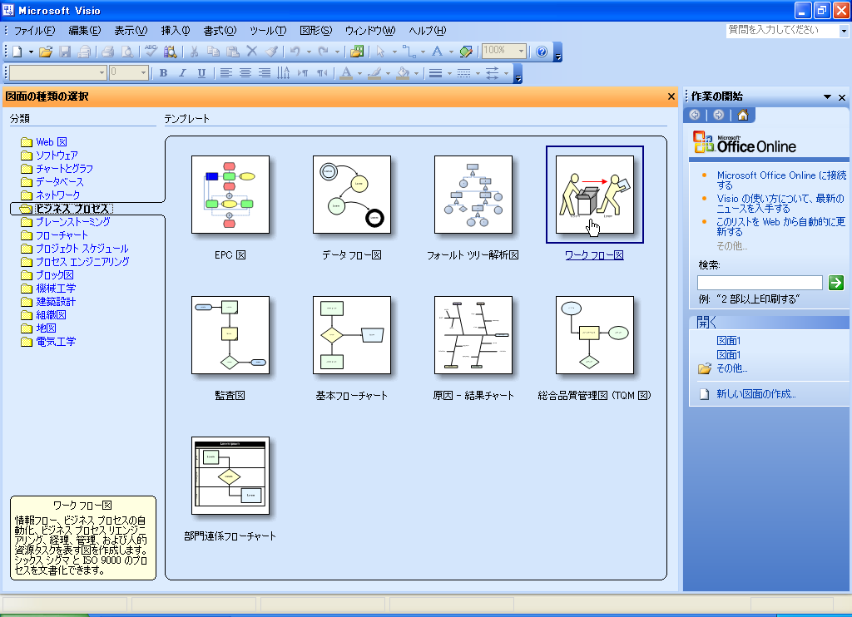
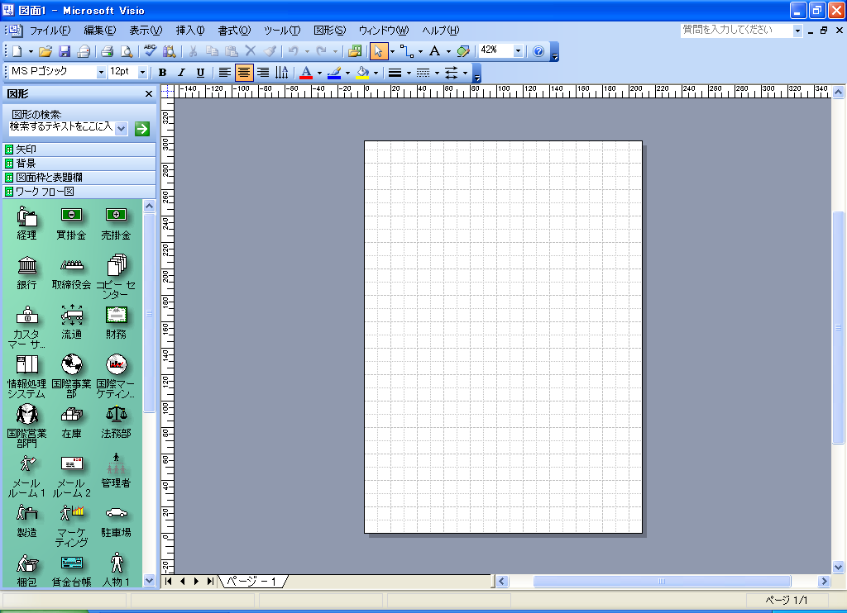

注
初めてテンプレートを選択したときに次のメッセージが表示されることがあります。
[はい] をクリックすると [テンプレート] 作業ウィンドウが表示されます。[いいえ] をクリックすると作業ウィンドウは表示されません。
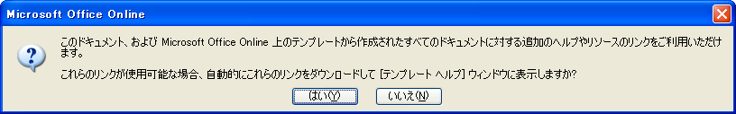

注
[ビジネス プロセス] 分類は、Visio 2003 で新しく追加されたテンプレートの分類です。
この分類には、ビジネス プロセス マネジメント (BPM) をサポートする機能が充実し、経営改革手法として注目される Six Sigma や品質保証の国際規約である ISO 9000 などの文書作成に利用できるテンプレートや図形が用意されています。

ワーク フロー図のサンプル
ワーク フロー図のテンプレートを使用して作成したドキュメントのサンプルを以下に示します。
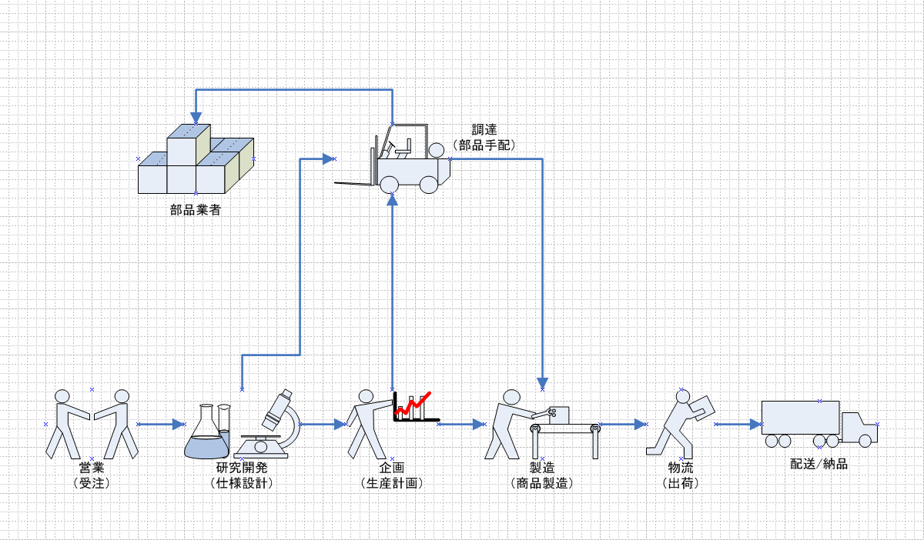

ワーク フロー図の作成手順
- [営業/PR] 図形を配置します。
[ワーク フロー図] ステンシルから、[営業/PR] マスタ シェイプを図面ページにドラッグします。
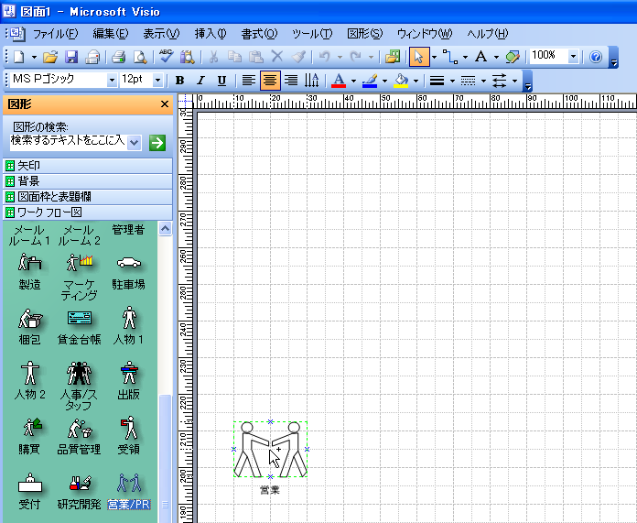
- 配置した [営業/PR] 図形に表示する文字を入力します。
図形を選択し、表示する文字列を入力します。
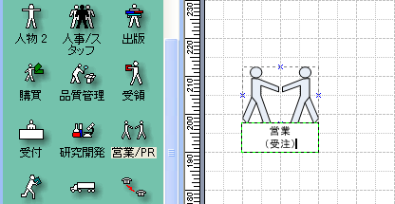

注
入力する文字列を改行するには、Enter キーを押します。

注
入力した文字を確定するには、図形以外の場所をクリックします。
確定した文字列を編集するには、図形をダブルクリックするか、F2 キーを押して編集モードに切り替えます。

- [研究開発] 図形を配置します。
[ワーク フロー図] ステンシルから、[研究開発] マスタ シェイプを図面ページにドラッグします。
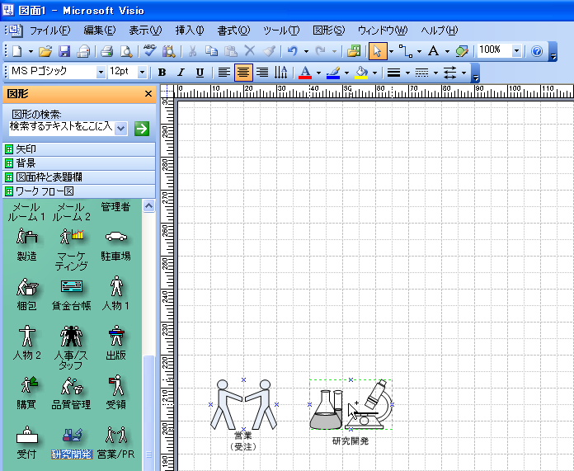
- 配置した [研究開発] 図形に表示する文字列を入力します。
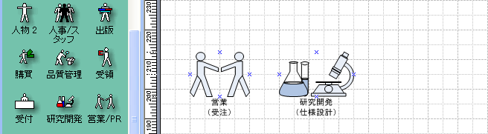
- [マーケティング] 図形を配置します。
[ワーク フロー図] ステンシルから、[マーケティング] マスタ シェイプを図面ページにドラッグします。
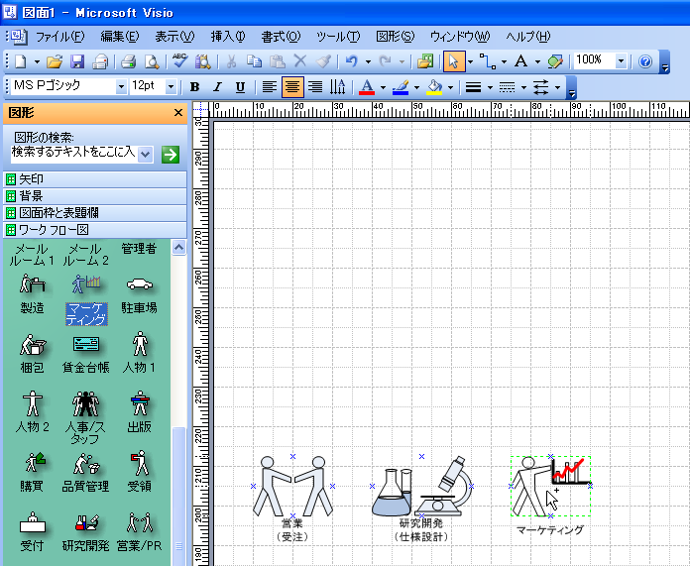
- 配置した [マーケティング] 図形に表示する文字列を入力します。
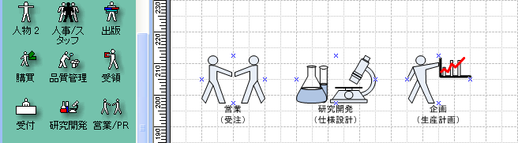
- 同様に、[製造]、[出荷]、[納入業者]、[倉庫]、および [在庫] 図形を配置し、図形に表示する文字列を入力します。
配置する図形 |  | 入力する名称
[製造] 図形 |  | 製造 (商品製造)
[出荷] 図形 |  | 物流 (出荷)
[納入業者] 図形 | 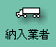 | 配送/納品
[倉庫] 図形 | 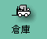 | 調達 (部品手配)
[在庫] 図形 | 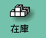 | 部品業者

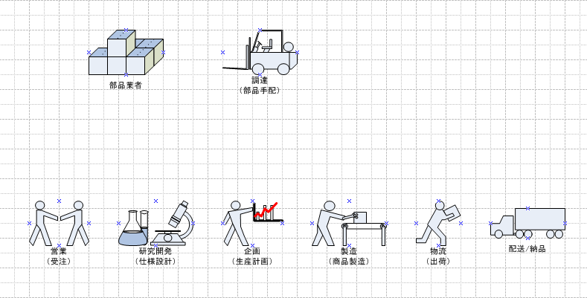

- [納入業者] 図形の向きを変更します。
[納入業者] 図形を右クリックして [図形] をポイントし、[左右反転] をクリックします。
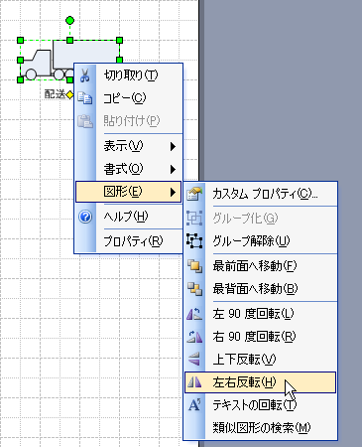
- 現在までの手順を実施した図面ページを以下に示します。
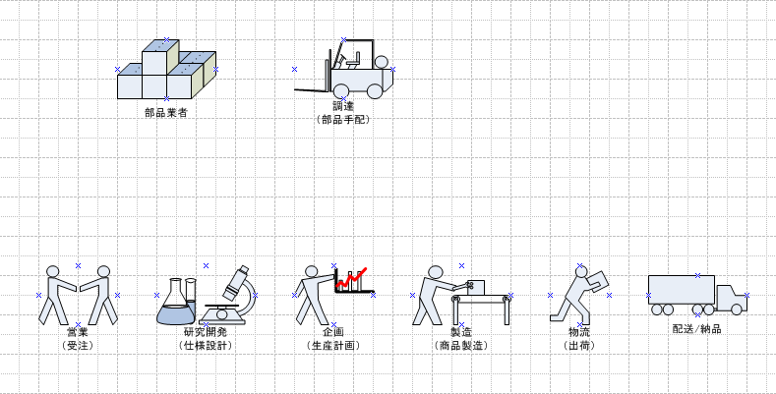

- 図形をコネクタで接続します。
[標準] ツールバーの [コネクタ ツール] をクリックします。
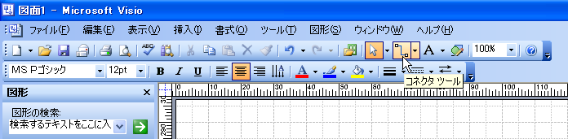
接続する図形の接続ポイントにマウス ポインタを合わせ、接続先の図形の接続ポイントまでドラッグします。
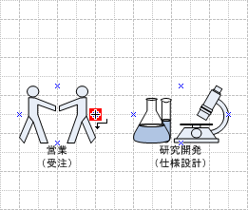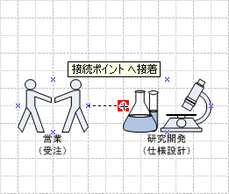
以下の図は、2 つの図形をコネクタで接続した状態を示します。
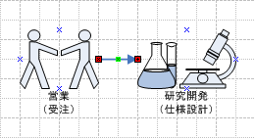

- 各図形をコネクタで接続します。
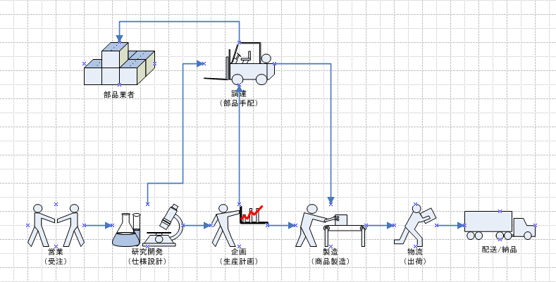
- コネクタに重なっている図形の文字列を移動します。
文字列を移動する図形を選択し、文字列の中央にある黄色のハンドルをドラッグします。
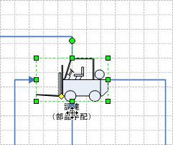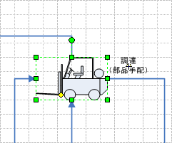

注
黄色のハンドルは、選択している図形内で個別移動が可能な場所に表示されます。次の例では文字列の他に、[倉庫] 図形の部分にもハンドルが表示されています。このハンドルをドラッグすることで、図形の一部を上下に移動することができます。
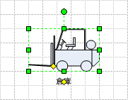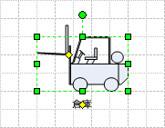

- これでワーク フロー図の完成です。

© 2005 Microsoft Corporation. All rights reserved.
本書に記載した情報は、本書各項目に関する発行日現在の Microsoft の見解を表明するものです。Microsoft は絶えず変化する市場に対応しなければならないため、ここに記載した情報に対していかなる責務を負うものではなく、提示された情報の信憑性については保証できません。
本評価ガイドは情報提供のみを目的としています。Microsoft は、明示的または暗示的を問わず、本書にいかなる保証も与えるものではありません。
すべての当該著作権法を遵守することはユーザーの責務です。Microsoft 書面による明確な許可なく、本書の如何なる部分についても、転載や検索システムへの格納または挿入を行うことは、どのような形式または手段 (電子的、機械的、複写、レコーディング、その他)、および目的であっても禁じられています。これらは著作権保護された権利を制限するものではありません。
Microsoft は、本書の内容を保護する特許、特許出願書、商標、著作権、またはその他の知的財産権を保有する場合があります。Microsoft から書面によるライセンス契約が明確に供給される場合を除いて、本書の提供はこれらの特許、商標、著作権、またはその他の知的財産へのライセンスを与えるものではありません。
Microsoft、Office ロゴ、および Visio は、米国およびその他の国における、Microsoft Corporation の登録商標または商標です。
その他記載されている実際の社名および製品名は、各社の商標です。
Microsoft Corporation ･ One Microsoft Way ･ Redmond, WA 98052-6399 ･ US

